L’ HISTOIRE DU PROCHE ORIENT AU

XX° siècle

A. Le MOYEN-ORIENT AVANT 1914

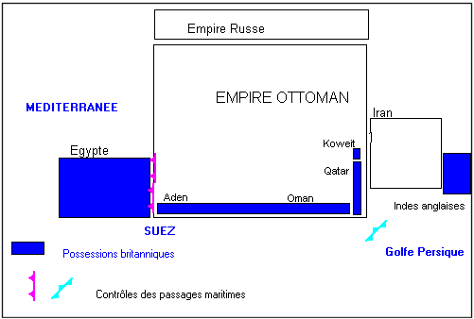
Le déclin de l'Empire ottoman après 1830 a été spectaculaire dans les Balkans où les populations acquièrent leur indépendance. Au Moyen-Orient, en dehors des britanniques, qui sont installés stratégiquement dans les zones de contrôle de la circulation maritime, l'Empire ottoman n'a pas subi de pertes territoriales mais l'emprise économique des européens (France, Allemagne, Royaume-Uni) y est énorme.

B. Le MOYEN-ORIENT en 1920

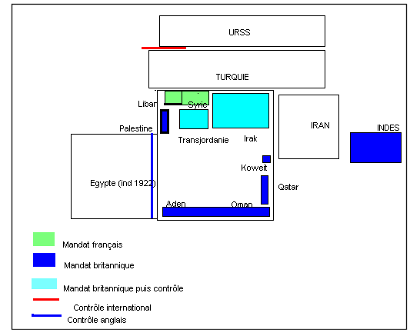
La guerre achève le processus de décomposition de l'Empire ottoman. La Grande-Bretagne est la grande gagnante du conflit dans cette zone.
Elle contrôle le pétrole et le canal de Suez, elle impose la démilitarisation des détroits turcs. La perte de l'Egypte (1922) ne diminue guère son influence dans le pays (elle gère toujours le canal de Suez).
Dès la fin des années vingt, l'Irak et la Transjordanie ont des gouvernants en théorie indépendants mais qui lui restent fidèles.
La France, nouvelle venue, se pose en protectrice des chrétiens du Levant au Liban et en Syrie mais a une influence bien moindre dans la région.

C. GUERRE DE 1948-1949

Le plan de partage de l'ONU en 1947

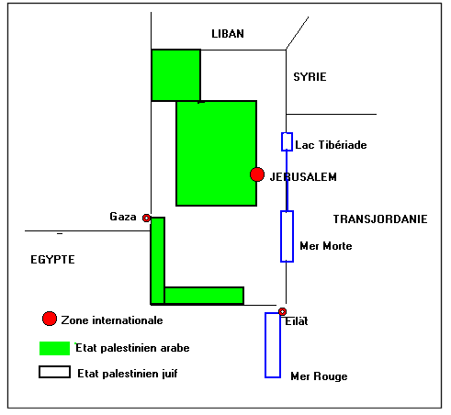
Le plan de partage de la Palestine, adopté par l'ONU le 29 novembre 1947 a transformé les affrontements antérieurs entre Palestiniens et Juifs en véritable guerre entre les deux communautés.
Les palestiniens refusent la création d'un État juif, donc le partage.
Du côté juif, on accepte la décision de l'ONU.Le découpage en blocs imbriqués ne facilitait pas l'entente.
Le premier conflit israélo-arabe, est déclenché au lendemain de la déclaration d'indépendance de l'État juif, le 14 mai 1948. Israël est attaqué par la Transjordanie, l'Égypte et la Syrie qui entrent en Palestine pour soutenir les palestiniens confrontés à une offensive juive victorieuse.
Renversant d'abord le cours du combat au profit des palestiniens, les armées arabes sont ensuite, après juillet 1948, progressivement vaincues. Israël a bénéficié du soutien de l'URSS par le biais d'apport d'armes lourdes venues de Tchécoslovaquie. C'est pour Moscou, favoriser l'éviction de la Grande-Bretagne de toute la région.
En Egypte, le 23 juillet 1952, la prise de pouvoir des " Officiers libres " qui amène ensuite au pouvoir Nasser contribuera, tout comme l'instabilité en Irak ou en Syrie à amoindrir encore l'influence britannique.

La guerre de 1948-49
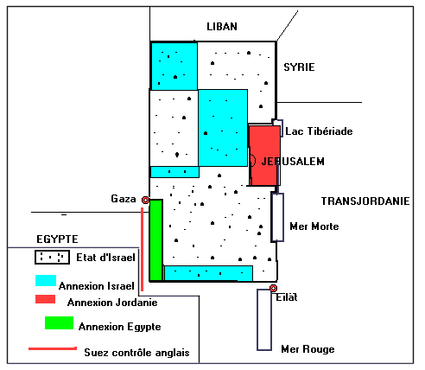

Les accords d'armistice signés par Israël et ses différents adversaires, du 23 février au 20 juillet 1949, entérinent l'agrandissement d'un tiers de l'État juif par rapport au plan de partage de l'ONU (14 000 à 21 000 kilomètres carrés) .
C'est le premier bénéficiaire avec La Galilée, un couloir vers Jérusalem et le Néguev, jusqu'au port d'Eilat sur la mer Rouge.
La Transjordanie (qui devient la Jordanie) est le second bénéficiaire puisqu 'Israël se partage avec elle la Cisjordanie tandis que Gaza tombe sous la tutelle de l'Égypte.
Les victimes sont les palestiniens arabes : leur Etat, lui, n'a pas vu le jour et 750 000 à 800 000 d'entre eux ont dû quitter leurs foyers sous l'effet conjugués des combats (destruction de villages palestiniens arabes) et de la politique israélienne (colonisation systématique des territoires abandonnés).
Les réfugiés, se dispersent en Jordanie, à Gaza, au Liban et en Syrie.
L'ONU a proclamé, par sa résolution 194, en décembre 1948, leur " droit au retour " ; il ne s'effectuera pas et près de cinquante ans plus tard on dénombre 3,3 millions de réfugiés palestiniens, dont un tiers vit dans des camps.
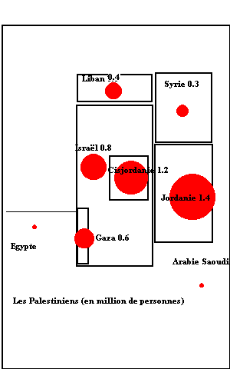

D. GUERRE DE 1956

L'opération dite de Suez, seconde guerre israélo-arabe, est marquée par la participation directe de la Grande-Bretagne et de la France, aux côtés d'Israël, contre l'Égypte et par l'intervention des deux Grands pour régler le conflit
L'Egypte, avec Gamal Abdel Nasser, se pose comme leader des pays arabes et s'est rapprochée, pour mener ses projets à bien (barrage d'Assouan, développement de l'armée) des pays communistes. Les pays occidentaux lui ont refusé des crédits. Paris lui reproche en outre, de soutenir activement la " rébellion" algérienne.
Londres quant à lui ne veut pas accepter sans réagir la nationalisation du canal de Suez. C'est elle qui déclenche la mise au point par la France et le Royaume-Uni la mise au point d'un un état-major commun d'intervention.
Le 29 Octobre, Israël engage les hostilités occupe le Sinaï. Le 31, Londres et Paris bombardent des objectifs égyptiens,et les soldats français et britanniques débarquent pour contrôler le canal de Suez.
Ils en partent fin décembre, sous la pression conjointe des États-Unis et de l'Union soviétique, qui contraindra également Israël à quitter le Sinaï et Gaza.
Le succès militaire de la coalition se transforme en fiasco diplomatique.
Israël, en obtenant , la présence d'observateurs des Nations unies à Gaza et à Charm al Cheik ( Sinai¨) - donc la liberté de navigation dans le golfe d'Akaba est moins touchée que la Grande-Bretagne et la France, dont les positions dans la région sont irrémédiablement compromises.
L'intervention, conçue pour juguler la poussée nationaliste et rétablir l'ordre franco-britannique, aboutit en fait à l'éclipse totale des vieilles puissances coloniales au profit des "deux Grands."
Le Moyen-Orient obéit à la logique de la guerre froide : pays arabes soutenus par l'URSS et Israël par les USA.

E. GUERRE DE 1967

Dite des " Six Jours ", durée des opérations militaires, c'est la troisième entre Israël et ses voisins qui voit une victoire de l'armée israélienne.
Les hostilités se sont déclenchées après une succession de tensions notamment autour des eaux du Jourdain captées par Israël, ou de la naissance de l'Organisation de Libération de la Palestine appuyée par l"Egypte.
L'OLP effectue ses premières attaques en Israël, à partir de la Jordanie et avec l'aide syrienne.
Israël réagit par des raids de représailles.
Un climat de guerre latente est ainsi entretenu.
Israël est incité à déclencher l'attaque par une succession d'évènements considérés comme des agressions graves : le retrait des observateurs des Nations unies de Charm Al Cheik et de Gaza, dont les troupes égyptiennes prennent possession ; la fermeture toujours par l'Egypte, du golfe d'Akaba aux bateaux israéliens ; le ralliement au pacte militaire égypto syrien de la Jordanie et de l'Irak.
Les troupes israéliennes s'emparent, en six jours, du Sinaï égyptien, de la Cisjordanie jordanienne et du Golan syrien.
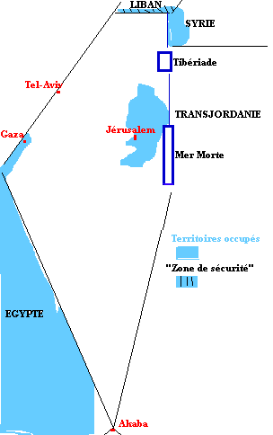

Les Nations Unies, avec la résolution 242 du Conseil de sécurité, affirment la nécessité d'un retrait d'Israël des territoires arabes occupés, en échange entre autres choses de la reconnaissance de tous les États de la région.
Ni Israël ni les pays arabes ne se soumettent à ces voeux pieux et la profonde modification des frontières : occupation de Jérusalem-Est, de la Cisjordanie, de Gaza, du Golan et du Sinaï permet à l'État juif de quadrupler la superficie de son territoire.

F. La guerre du Kippourn 1973.

Quatrième conflit entre Israël et ses voisins, la guerre de 1973 ou du Kippour s'achève comme les autres par un succès militaire de l'Etat d'Israël mais fut vécue, du côté arabe, comme la revanche des défaites subies en 1948, 1956 et 1967 parce que les troupes arabes réussirent à percer le front israélien.
Depuis 1967, les négociations piétinent et Israël occupe toujours les territoires gagnés lors de ce conflit. L'Egypte et la Syrie préparent une attaque qui démarre le 6 octobre 1967, le jour de la fête juive de Kippour, (et en plein mois de Ramadan).
Un moment débordées les troupes iraëliennes reprennent l'initiative sur les deux fronts. A Koweït, en réplique, les pays pétroliers soutenant leurs voisins arabes prennent la décision de l'embargo qui déclare " la guerre du pétrole". Les "deux grands" font pression sur Israël et obtiennent un cessez-le-feu.
Les positions à ce moment ne changent rien (ou presque) à la situation territoriale issue de la guerre de 1967.
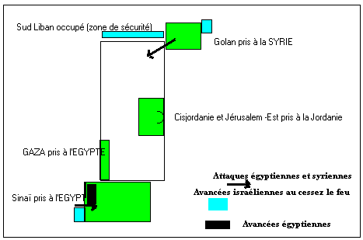
Cela ne signifie pas la paix dans la région, et les seules négociations qui s'ouvriront se feront entre l'Egypte et Israël. La spectaculaire visite du chef d'Etat égyptien Anouar El Sadate à Jérusalem (1977), puis les accords de Camp David (1978) et enfin le traité de paix égypto israélien (1979) font de l'Egypte, le premier pays arabe à avoir fait la paix avec Israël .
Le Caire récupérera ainsi le Sinaï. Si les autres pays arabes n'entrent plus en guerre ouverte avec Israël, l'OLP et d'autres groupes palestiniens poursuivent leurs actions contre l'Etat juif (tirs d'artillerie, attentats) à partir du Liban Sud.
En 1982, Israël y envoie son armée à la poursuite des palestiniens et arrive jusqu'aux portes de la capitale, Beyrouth que l'OLP quitte en catastrophe. L'armée israélienne stationnera jusqu'en 1985 au Liban et conservera au Sud "une zone de sécurité."

G. L’AUTONOMIE PALESTINIENNE

Les accords de Camp David de 1978 précisaient que serait accordée " une pleine autonomie aux populations de Cisjordanie et de Gaza «. L'opération d'Israël au Liban contre les palestiniens (voir chapitre sur guerre du Kippour et ses suites), en 1982 ne met pas le sujet à l'ordre du jour!
En 1987, dans la bande de Gaza commence "l'Intifada" (soulèvement en arabe) : de jeunes palestiniens harcèlent les troupes d'occupation, la police et les colons israéliens à coups de pierre.
Le mouvement s'étend et se radicalise (exécution de "collaborateurs") et est violemment réprimé par Israël.
Le bilan - 400 morts, 25 000 blessés, 6 000 prisonniers -. pousse les deux parties à négocier. Yasser Arafat (chef de l'OLP) reconnaît officiellement l'existence d'Israël qui de son côté va faire de même envers l'OLP (la reconnaissance mutuelle est officialisée en 1993 à Washington).
Les négociations sur l'autonomie et sa mise en oeuvre aboutissent aux accords d’Oslo.
Les Palestiniens souhaitent qu'e l'autonomie débouche sur la création d'un État indépendant.
Malgré les retards enregistrés dans son calendrier d'application, l'armée israélienne, à partir de 1994, se retire de la bande de Gaza, puis de sept grandes villes arabes de Cisjordanie : Jéricho, Ramallah, Naplouse, Kalkilya, Jénine, Tulkarem, Bethléem.
Elle a aussi quitté le Liban Sud.
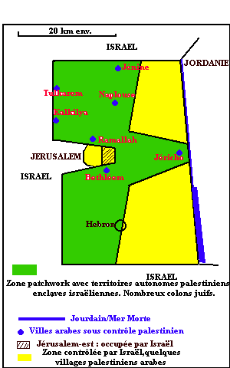

Une Autorité palestinienne légitimée, le 20 janvier 1996, par l'élection d'un Conseil et de son président, (Yasser Arafat) est mise en place. Elle possède l'essentiel des pouvoirs civils (maintien de l'ordre, économie, éducation, santé, ) et dispose d'une "police " pour assurer sa mission. Mais lui échappent : colonies, relations étrangères, installations militaires, et bien sûr colons juifs.
C'est en Cisjordanie (150 000 colons dans 130 colonies) où les Israéliens se sont appropriés 2/3 des terres disponibles que le problème est le plus délicat (6000 seulement à Gaza).
Donc, l'absence de règlement de questions décisives comme Jérusalem, les colonies l'eau (contrôlée par Israël) ou les réfugiés (80% de la population de Gaza) ainsi que la complexité du cadre territorial posent des problèmes qui risquent de faire échouer le processus.
En outre, la dépendance économique des zones palestiniennes à l'égard d'Israël (contrôle du commerce, bassin d'emplois) est pour l'Autorité palestinienne un handicap de taille.

